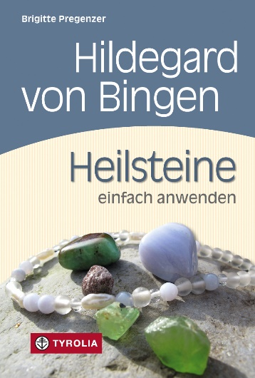
Brigitte Pregenzer
Hildegard von Bingen. Heilsteine einfach anwenden
Mit Fotos von Brigitta Wiesner

144 Seiten, 23 farb. Abb., 12 x 18 cm, Flexocover
Tyrolia-Verlag, Innsbruck-Wien 2015
ISBN 978-3-7022-3431-7
€ 15,-
Auch als E-Book erhältlich: ISBN 978-3-7022-3432-4,
€ 9,99

Gegen jedes Leiden ist ein Stein gewachsen
Die Heilsteine der Hildegard von Bingen und ihre Anwendung

Dieser kleine Ratgeber beschreibt klar und übersichtlich die Heilwirkung der Hildegardsteine und deren richtige Anwendung. So hilft z. B. der Bergkristall, als Kette getragen, bei Schilddrüsenproblemen, der Jaspis unterm Kopfkissen bei Angst und Sorgen und der Chrysopras lindert Rheuma, indem man ihn auflegt und mit ihm Steinwasser herstellt.
Neben den Originaltexten der hl. Hildegard von Bingen (1098–1179), die bei jedem Edelstein eingearbeitet sind, liefert das Buch auch die wissenschaftlichen Begründungen, warum Steine wirken. Zudem gibt es ein praktisches alphabetisches Register von Angst und Blasenleiden bis zu Wechseljahrbeschwerden und Zorn. So sehen Sie rasch, welcher Edelstein bei welchem Beschwerden hilft.
Durch die übersichtliche Anzahl von nur 19 Heilsteinen ist dieser Ratgeber einfach in die Praxis umzusetzen. Die stimmungsvollen Fotos von Brigitta Wiesner zeigen die Steine von ihrer schönsten Seite und so, dass man sie beim Kauf leicht wiedererkennt.

Die Autorin:
Brigitte Pregenzer begründete 2008 die Hildegardakademie in Dornbirn, begleitet seit vielen Jahren Fastengruppen und ist begeisterte Hildegard-Köchin. Ihre Ratgeber zur Hildegardlehre haben eine Gesamtauflage von 200.000 Exemplaren erreicht.

